工资条制作及自动发送邮件的有效方法
一、准备文件及软件:
- 安装word2010或2007
- 安装microsoft outlook并在其选项中勾选为默认邮件程序
- 完整安装adobe pdf专业版，在office中生成加载项如下图
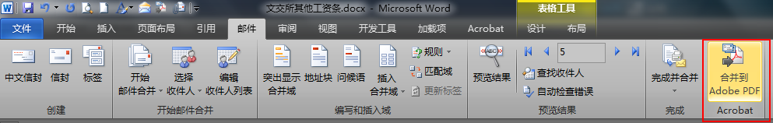
- 新建WORD表格；2、工资数据excel；3、工资条模板。
- 准备excel工资数据表（要有邮件地址的列）
二、制作方法：
- 打开新建的WORD表格，制作发送邮件的工资条模版，如图：
序号 | 姓名 | 部门 | 岗位 | 基本工资 | 岗位津贴 | 福利津贴 | 餐费津贴 | 高温津贴 | 奖励奖金 | 备注
«序号»
2012年11月工资明细 | 过节费 | 其他补贴或补发项 | 加班费 | 全勤天数 | 获薪天数 | 餐补天数 | 缺勤扣减 | 税前减项 | 应发工资
2012年11月工资明细 | 公积金个人部分 | 公积金单位部分 | 社保单位缴交的部分 | 社保个人缴交的部分 | 应税额 | 税额 | 税后减项 | 实发工资 | 用工情况

- 点击“邮件”选项卡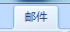，单击“开始邮件合并”，并单击“目录”如图：
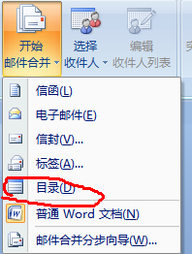
- 单击“选择收件人”并单击“使用现有列表”，出现“选择数据源”对话框，操作如图：
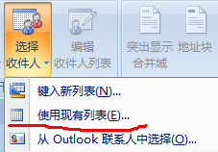
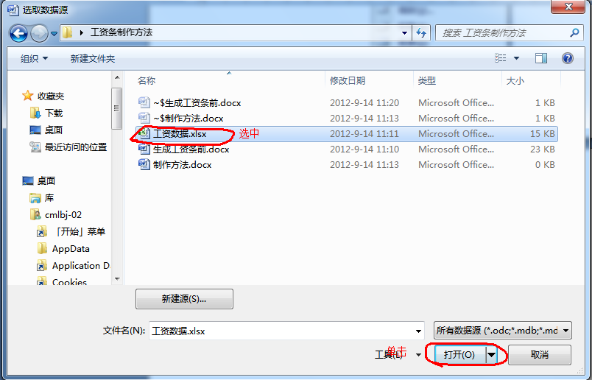
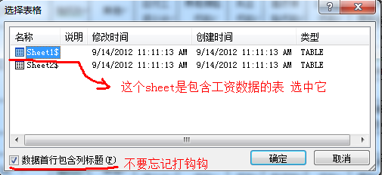
- 把光标移到如图那里
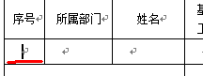

- 单击“插入合并域”，并单击“序号”，这样就把excel的“序号”这列数据插进去了，其他项依次类推，如图：
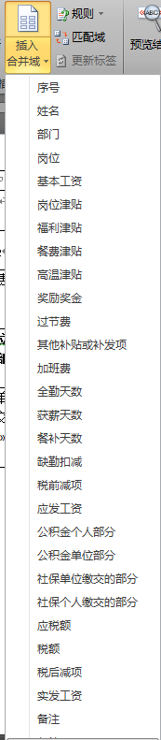

生成以下目录

序号 | 姓名 | 部门 | 岗位 | 基本工资 | 岗位津贴 | 福利津贴 | 餐费津贴 | 高温津贴 | 奖励奖金 | 备注
«序号» | «姓名» | «部门» | «岗位» | «基本工资» | «岗位津贴» | «福利津贴» | «餐费津贴» | «高温津贴» | «奖励奖金» | «备注»
2012年11月工资明细 | 过节费 | 其他补贴或补发项 | 加班费 | 全勤天数 | 获薪天数 | 餐补天数 | 缺勤扣减 | 税前减项 | 应发工资 | «备注»
2012年11月工资明细 | «过节费» | «其他补贴或补发项» | «加班费» | «全勤天数» | «获薪天数» | «餐补天数» | «缺勤扣减» | «税前减项» | «应发工资» | «备注»
2012年11月工资明细 | 公积金个人部分 | 公积金单位部分 | 社保单位缴交的部分 | 社保个人缴交的部分 | 应税额 | 税额 | 税后减项 | 实发工资 | 用工情况 | «备注»
2012年11月工资明细 | «公积金个人部分» | «公积金单位部分» | «社保单位缴交的部分» | «社保个人缴交的部分» | «应税额» | «税额» | «税后减项» | «实发工资» | «用工情况» | «备注»

- 生成打印工资条的方法（如需直接发送邮件到邮箱请跳过此条直接操作下面第9条）
点击“完成并合并”，并单击“编辑单个文档”，出现“合并到新文档”对话框，如图：
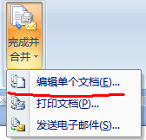
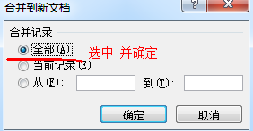

- 点击确定后就生成了“工资条”，并保存。

- 注意：制作完成后可以直接修改“工资数据”这个文件后，直接操作第6步，来实现不同月份工资条的更新。（也就是 复制→粘贴 一步搞定）
- 做好目录后，预览没问题后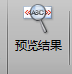直接点“合并到adobe pdf” 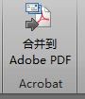
- 在如下弹出的对话框中选取所有记录、当前记录或制定记录（将发送给指定的人）
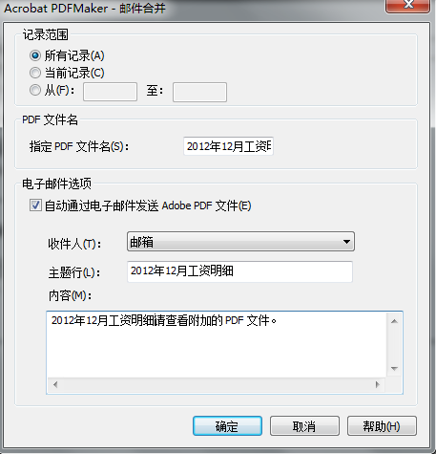

- Acrobat pdfmaker将会把对应的工资单单独转为PDF文件并作为附件发送邮件给对应的人.

